**Instrukcja zapisu na egzamin z języka obcego przez system eHMS**

1) zalogować się do wirtualnego dziekanatu (adres strony: https://ehms.sggw.edu.pl)

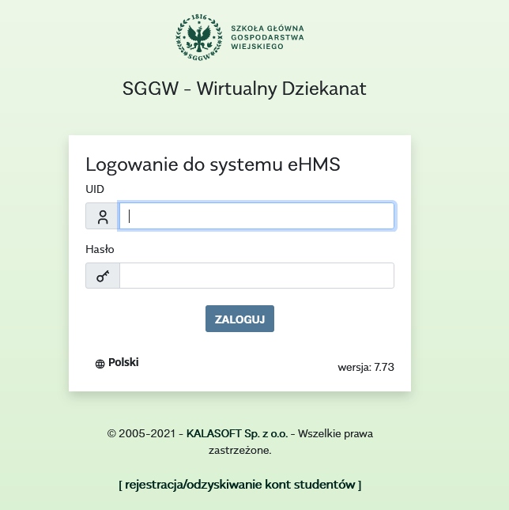

2) wybrać zakładkę „mój plan”

3) wybór oferty

a) z menu wybierz „oferty dydaktyczne”

b) w oknie „wybór oferty” wybierz rok akademicki i semestr **zima 2024/25** następnie pod informacją „Przejdź do:” kliknij napis „Oferta planu podstawowego”

c) w części „Przejdź do:” kliknij napis „Oferta planu podstawowego”

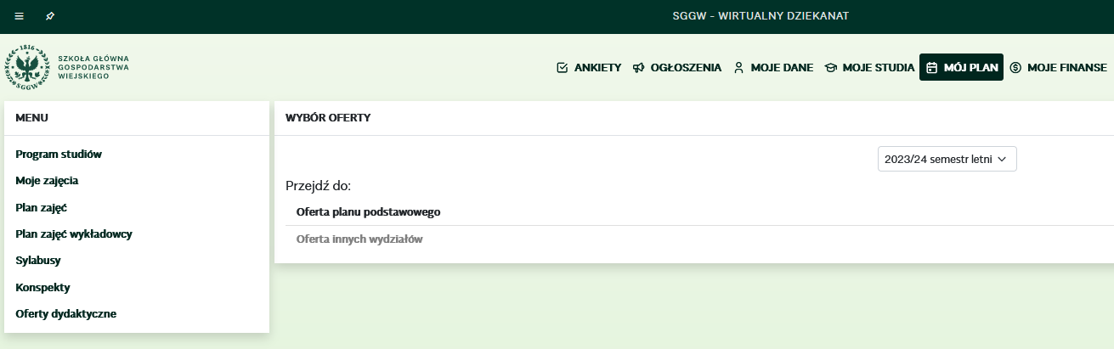

a)

c)

b)

4) w oknie „Oferta planu podstawowego” pod napisem „Oferta” należy kliknąć „+” przy pozycji „$PO-oferta egzaminów z języka” w celu wyświetlenia listy języków do wyboru

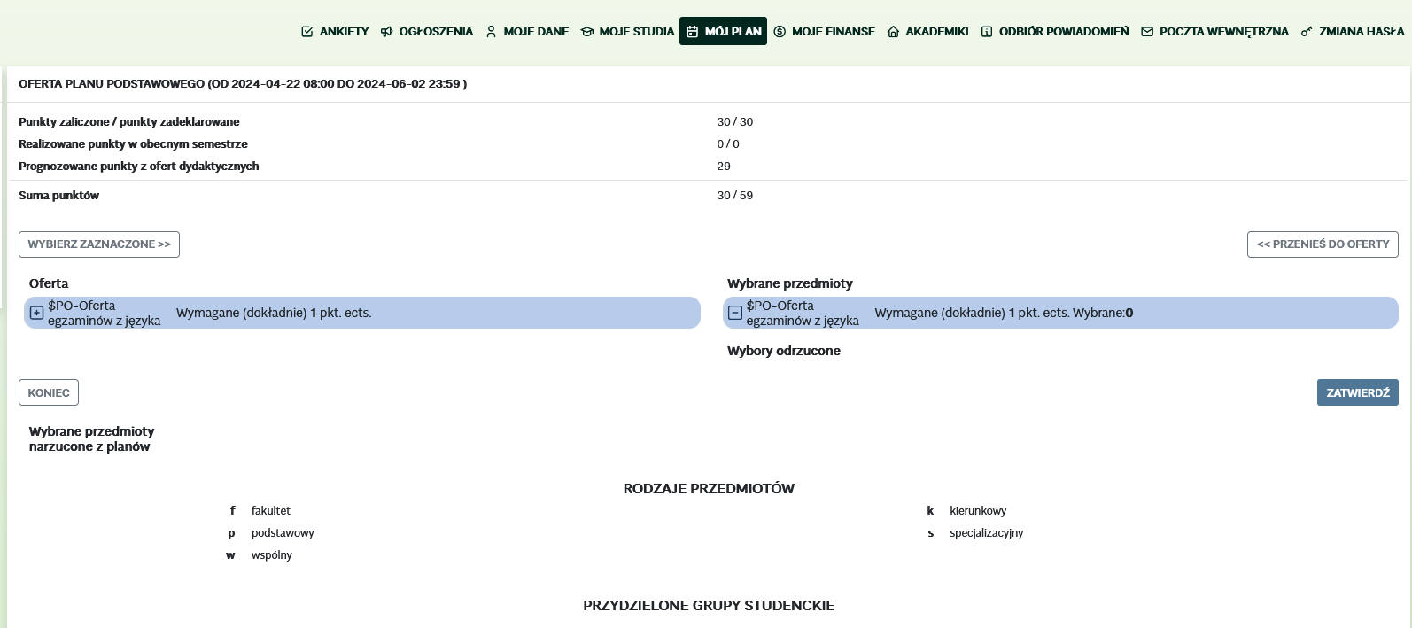

4)

5) Z wyświetlonej listy należy wybrać język obcy, z którego student będzie zdawał egzamin

a) zaznaczyć wybrany język poprzez kliknięcie kwadracika oznaczonego literą „w”

b) za pomocą klawisza [Wybierz zaznaczone>>] przenieść do listy „Wybrane przedmioty”

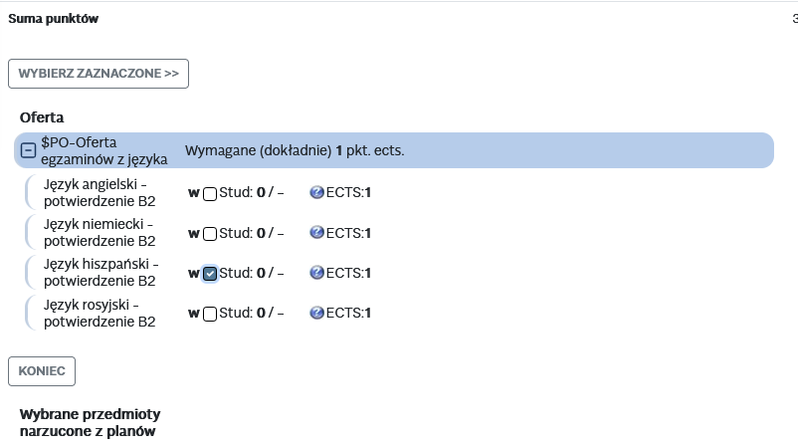

a)

b)

6) kliknąć przycisk [Zatwierdź] aby zatwierdzić wybór

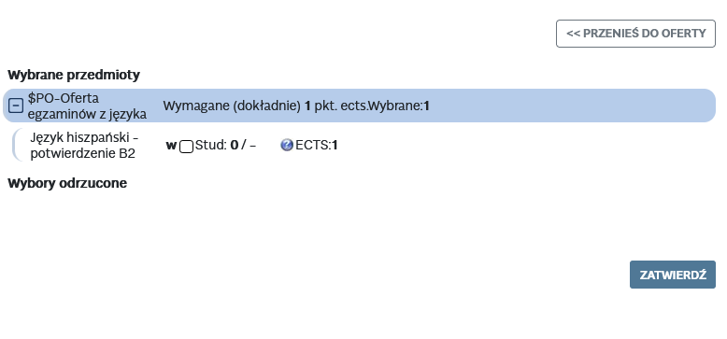

6)

wyświetli się komunikat: „Zapisano zmiany” potwierdzający dokonanie wyboru języka na egzamin.

**UWAGA: Jeżeli wybór przedmiotów nie zostanie zatwierdzony będzie to równoznaczne z brakiem zapisu na egzamin z języka (dokonane wybory nie będą widoczne w systemie).**